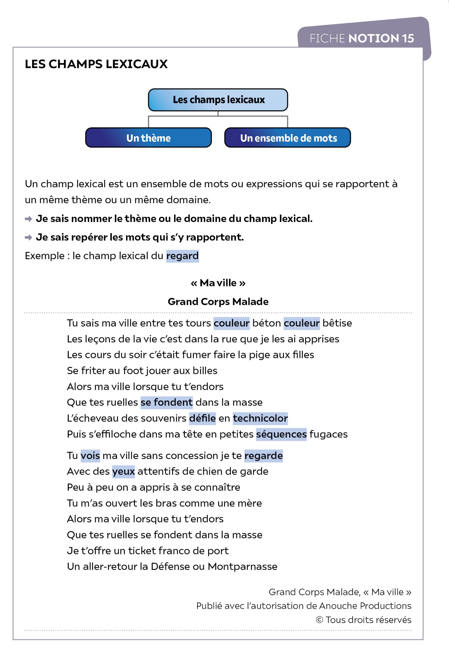

**Exercices d’application**

**Exercice 1**

• **Après avoir lu le texte de Maupassant, je relève dans le texte   
les mots et expressions se rapportant au champ lexical de la peur.**

**« La Peur »**

**Guy de Maupassant, 1883**

« C'est quelque chose d'effroyable, une sensation atroce, comme 1  
une décomposition de l'âme, un spasme affreux de la pensée et du cœur, dont le souvenir seul donne des frissons d'angoisse. Mais cela n'a lieu,   
quand on est brave, ni devant une attaque, ni devant la mort inévitable,   
ni devant toutes les formes connues du péril : cela a lieu dans certaines 5 circonstances anormales, sous certaines influences mystérieuses en face   
de risques vagues. C’est quelque chose comme une réminiscence   
des terreurs fantastiques d'autrefois. Un homme qui croit aux revenants,   
et qui s'imagine apercevoir un spectre dans la nuit, doit l’éprouver   
dans toute son épouvantable horreur. » 10

Guy de Maupassant, « La Peur », *Contes de la bécasse*, 1883

**Exercice 2**

• **Voici plusieurs listes de mots et expressions.**

**Pour chacune d’elle, j’indique le champ lexical correspondant.**

**Liste 1** : cadavre, défunt, funèbre, trépas, s’éteindre, tombeau.

Champ lexical :

**Liste 2 :** crépitement, flamme, cendre, calciner, griller, fumée, incandescence, chaleur, carboniser.

Champ lexical :

**Liste 3 :** col, avalanche, crevasse, escalader, ravin, récif, cordée, refuge, glacier, pic.

Champ lexical :

**Liste 4 :** branche, racine, bûcheron, abattre, feuillage, forestier, déboiser, émonder.

Champ lexical :

**Liste 5 :** galerie, photographies, tableau, artiste, public, musée.

Champ lexical :

**Liste 6 :** boussole, goélette, gouvernail, équipage, mer.

Champ lexical :

**Liste 7 :** scène, drame, coulisses, rôle, décor, acteur, rideau.

Champ lexical :

**Exercice 3**

• **Je lis le texte suivant puis :**

**– je repère et je nomme le thème du champ lexical dans ce texte ;**

**– je relève les mots qui s’y rapportent.**

***Au Bonheur des Dames***

**Émile Zola, 1883**

Les comptoirs disparaissaient sous le blanc des soies et des rubans, 1  
des gants et de fichus. Autour des colonnettes de fer, s'élevaient   
des bouillonnés de mousseline blanche, noués de place en place   
par des foulards blancs. Les escaliers étaient garnis de draperies blanches, des draperies de piqué et de basin alternées, qui filaient le long 5  
des rampes, entouraient les halls, jusqu'au second étage ;   
et cette montée du blanc prenait des ailes, se pressait et se perdait,   
comme une envolée de cygnes. Puis, le blanc retombait des voûtes,   
une tombée de duvet, une nappe neigeuse en larges flocons : des couvertures blanches, des couvre-pieds blancs, battaient l'air, 10 accrochés, pareils à des bannières d'église ;   
de longs jets de guipure traversaient, semblaient suspendre des essaims   
de papillons blancs, au bourdonnement immobile ; des dentelles   
frissonnaient de toutes parts, flottaient comme des fils de la Vierge   
par un ciel d'été, emplissaient l'air de leur haleine blanche. 15

Émile Zola, *Au Bonheur des Dames*, 1883